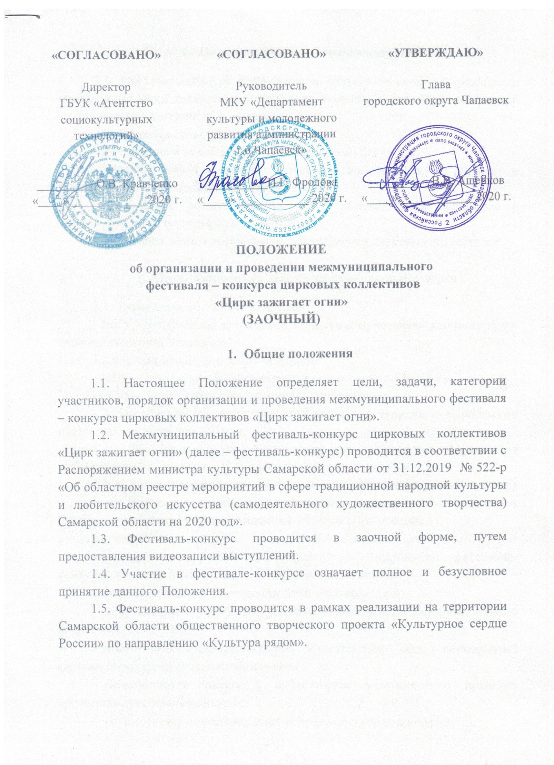

- Цели и задачи фестиваля-конкурса
2.1. Фестиваль-конкурс проводится в целях выявления и поддержки талантливых детей, подростков и молодежи, создания условий для реализации их творческого потенциала в цирковом искусстве.
2.2. Задачи фестиваля-конкурса:
- сохранение и развитие традиций циркового искусства;
- создание новой творческой площадки для дальнейшего развития и привлечения талантливых детей и молодёжи;
- содействие воспитанию здорового образа жизни молодежи и вовлечению их в сферу циркового искусства;
- реализация возможности творческого общения цирковых коллективов.

- Организационная структура фестиваля-конкурса
3.1. Учредитель фестиваля-конкурса:
- МКУ «Департамент культуры и молодежного развития администрации городского округа Чапаевск».
3.2. Организаторы фестиваля-конкурса:
- МБУ «Социокультурный досуговый комплекс» г.о. Чапаевск;
- ГБУК «Агентство социокультурных технологий»;
- МБУ «Ресурсный центр развития культуры, туризма и молодежной политики» г.о. Чапаевск.
3.3. Фестиваль-конкурс проводится при поддержке Самарского государственного цирка им. О.Попова.
3.4. С целью координации действий по организации фестиваля-конкурса и решения творческих и технических вопросов его подготовки Учредитель и Организаторы создают организационный комитет (Приложение 1).
Оргкомитет:
- осуществляет разработку нормативных документов фестиваля-конкурса и содержательной части конкурсных испытаний;
- определяет форму проведения фестиваля-конкурса;
- консультирует участников фестиваля-конкурса по организационным вопросам;
- обеспечивает содержательное соответствие всех мероприятий фестиваля-конкурса его целям и задачам;
- рассматривает заявки и информирует участников о правилах проведения фестиваля-конкурса;
- осуществляет подготовку и проведение фестиваля-конкурса.

- Порядок и условия проведения фестиваля-конкурса
4.1. Заявки подаются до 15 ноября 2020 года (включительно).
Номера принимаются в видео формате.
Участники направляют в адрес Оргкомитета фестиваля-конкурса заявку (Приложение 3 к настоящему Положению) на электронную почту festchap@mail.ru с пометкой «Цирк зажигает огни».
Дата оглашения результатов 25 ноября 2020 года.
4.2. Видеоматериалы победителей фестиваля-конкурса будут размещены на официальных страницах организаторов в информационно-телекоммуникационной сети «Интернет».
4.3. Участники фестиваля-конкурса: цирковые коллективы культурно-досуговых учреждений, учреждений дополнительного образования Самарской области и других регионов Российской Федерации, а также отдельные исполнители, имеющие соответствующий фестивалю-конкурсу репертуар (далее - участники).
4.4. Количественный состав участников фестиваля-конкурса:
- соло;
- дуэт;
- трио;
- квартет;
- ансамбль.
4.5. В фестивале-конкурсе принимают участие цирковые коллективы и индивидуальные исполнители следующих возрастных категорий:
I. 6 - 9 лет;
II. 10 - 13 лет;
III. 14 - 18 лет;
IV. Смешанная группа.
4.6. В фестивале-конкурсе участники представляют номера в следующих жанрах циркового искусства:
- акробатика;
- атлетика;
- клоунада (малая эстрадная форма);
- жонглирование;
- эквилибристика (трости, катушки, вольностоящая лестница, свободная проволока);
- музыкальная эксцентрика;
- воздушная гимнастика (кольцо, полотна, ремни, корд де парель, бамбук, корд де волан);
- оригинальный жанр (фокусники, иллюзионисты, пародии, хула хупы, дьяболо и др.).
4.7. Каждый коллектив или индивидуальный исполнитель представляет на фестиваль-конкурс номера продолжительностью не менее 3-х, но не более 5 минут для индивидуальных номеров, не менее 3-х, но не более 7 минут – для групповых.
4.8. Конкурсные ограничения:
- не разрешена демонстрация номеров с использованием животных, живого огня, битых стекол;
- руководители самодеятельных детских коллективов берут на себя ответственность за получение согласия на участие в конкурсе для конкурсантов, не достигших 18 лет от родителей или лиц их заменяющих.

- Порядок оценки и подведение итогов фестиваля-конкурса
5.1. Жюри фестиваля-конкурса формируется из ведущих деятелей циркового, хореографического и театрального искусства (Приложение 2).
Жюри обладает исключительным правом принятия решений о награждении победителей.
5.2. Критерии оценки:
- техника исполнения номера;
- артистические качества;
- режиссерская постановка номера (раскрытие художественного образа через трюк, соответствие музыкального сопровождения);
- художественное оформление номера.
5.3. Распределение призовых мест в конкурсной программе производится на основании протокола жюри и количества набранных баллов по каждому отдельному номеру. Расчет баллов производится на основании рекомендуемых критериев и оценивается по 10-бальной системе каждым членом жюри.
5.4. Жюри определяет победителей и присуждает:
- Гран-при фестиваля-конкурса лучшему творческому номеру;
- Награду в каждом жанре и возрастной категории (1, 2, 3 премия – лауреат, дипломант, участник, специальные призы).
Жюри имеет право: в каждой возрастной группе наградить участников специальными дипломами, не присуждать призовое место, присуждать несколько призовых мест, вводить дополнительные поощрительные призы.
Решение жюри фестиваля-конкурса является окончательным и пересмотру не подлежит.
*Участники фестиваля-конкурса имеют возможность заказать индивидуальный, именной диплом участника или лауреата (дуэт, трио, квартет, ансамбль).
Услуга платная, цена – 100 руб.
5.5. Организаторами и спонсорами могут быть учреждены дополнительные призы и награды по согласованию с оргкомитетом и жюри фестиваля-конкурса.

- Финансовые условия
6.1. Финансовое обеспечение осуществляется в рамках п.1.1. муниципальной программы «Развитие культуры городского округа Чапаевск» на 2018-2022 годы.
6.2. Расходы по подготовке к участию в фестивале-конкурсе осуществляются за счет направляющей стороны.

- Заключительные положения
7.1. Подача официальной заявки на участие в фестивале-конкурсе означает полное и безусловное принятие правил проведения фестиваля-конкурса и согласие на обработку персональных данных (Приложение 5.1 для несовершеннолетних, Приложение 5.2 для совершеннолетних).
7.2. Приветствуется предоставление рекламного материала о деятельности коллектива, участника.
7.3. Организаторы фестиваля-конкурса имеют право использовать фото и видео материалы, в том числе для телевидения, а также иных средств массовой информации для изготовления любых рекламных материалов.
7.4. Все взаимоотношения по авторским правам и правам, смежным с авторскими, с авторскими обществами (РАО) и/или иными организациями, управляющими имущественными правами на коллективной основе, при использовании произведений в рамках фестиваля-конкурса регулируются заявителем самостоятельно и за свой счет.
7.5. Возникающие спорные вопросы решаются путем переговоров с оргкомитетом фестиваля-конкурса.
7.6. Адрес оргкомитета фестиваля-конкурса: 446100, Самарская область, г.о. Чапаевск, ул. Комсомольская, 16, муниципальное бюджетное учреждение «Социокультурный досуговый комплекс» городского округа Чапаевск, телефон/факс: 8(84639)2-26-07, E-mail: festchap@mail.ru
Контактное лицо: Трофимов Николай Андреевич, менеджер МБУ «Социокультурный досуговый комплекс» г.о. Чапаевск, т. 8(927)905-08-96.

Приложение 1
к Положению об организации и проведении межмуниципального фестиваля-конкурса цирковых коллективов «Цирк зажигает огни»

Оргкомитет
межмуниципального фестиваля-конкурса цирковых коллективов
«Цирк зажигает огни»

Председатель оргкомитета - Фролова Ирина Геннадьевна, руководитель МКУ «Департамент культуры и молодежного развития администрации городского округа Чапаевск».

Члены оргкомитета:
- Фильченкова Татьяна Евгеньевна, директор МБУ «Социокультурный досуговый комплекс» г.о. Чапаевск.
- Кравченко Ольга Викторовна, директор ГБУК «Агентство социокультурных технологий».
- Яштылова Татьяна Борисовна, директор «МБУ «Ресурсный центр развития культуры, туризма и молодежной политики» г.о. Чапаевск.

Приложение 2
к Положению об организации и проведении межмуниципального фестиваля-конкурса цирковых коллективов «Цирк зажигает огни»

Жюри
межмуниципального фестиваля-конкурса цирковых коллективов
«Цирк зажигает огни»

Председатель жюри:
Блинчиков  Валерий Александрович | Директор филиала ФКП «Российская государственная цирковая компания» «Самарский государственный цирк» им. О.Попова
Члены жюри:
(по согласованию) | Представитель цирковой программы «Королевский цирк Гии Эрадзе»
Драгунов  Константин Юрьевич | Цирковой артист в жанре «клоунада», г.Сызрань
Паршин  Юрий Михайлович | Доцент, кандидат педагогических наук, заведующий кафедрой режиссуры театрализованных представлений и праздников ФГБОУ ВО «Самарский государственный институт культуры», заслуженный работник культуры Российской Федерации
Моторина  Ольга Валерьевна | директор МБУ ДО «Детская школа искусств № 2 «Гармония» городского округа Чапаевск, хореограф
Ответственный секретарь жюри:
Трофимов  Николай Андреевич | менеджер МБУ «Социокультурный досуговый комплекс» городского округа Чапаевск

Приложение 3
к Положению об организации и проведении межмуниципального фестиваля-конкурса цирковых коллективов «Цирк зажигает огни»

Анкета-заявка
на участие в межмуниципальном фестивале – конкурсе цирковых коллективов «Цирк зажигает огни»

Название коллектива
Город/населенный пункт
Наименование учреждения
E-mail учреждения
Телефон учреждения
Название номера
Хронометраж
Жанр | - Акробатика  - Эквилибр  - Клоунада (малая эстрадная форма)  - Гимнастика  - Жонглирование  - Музыкальная эксцентрика  - Иллюзия  - Атлетика  - Воздушная гимнастика  - Оригинальный жанр
Возрастная группа
Ф.И.О. руководителя (полностью), дата рождения
Мобильный телефон руководителя
E-mail руководителя
Благодарственное письмо руководителю (кому Ф.И.О.)
Дополнительная информация

Вместе с анкетой подается:
- список участников (Приложение 4);
- согласие на обработку персональных данных (Приложение 5.1 для несовершеннолетних, Приложение 5.2 для совершеннолетних);
- конкурсный материал.
Приложение 4
к Положению об организации и проведении межмуниципального фестиваля-конкурса цирковых коллективов «Цирк зажигает огни»

Список участников
межмуниципального фестиваля – конкурса цирковых коллективов «Цирк зажигает огни»

_____________________________________________________________________
Название коллектива

№ | ФИО | Дата рождения

Приложение 5.1
к Положению об организации и проведении межмуниципального фестиваля-конкурса цирковых коллективов «Цирк зажигает огни»

В интересах несовершеннолетнего
_________________________________
(ФИО несовершеннолетнего)
_________________________________
(дата рождения несовершеннолетнего)

СОГЛАСИЕ
на обработку персональных данных

Я,______________________________________________________________________ ,
(Ф.И.О полностью)
____________ серия _______№___________ выдан _________________________________
(вид документа, удостоверяющего личность)
________________________________________________________________________________________
(дата выдачи, наименование органа, выдавшего документ)
проживающий (ая) по адресу:___________________________________________________ __________________________________________________________________________________________________________________________________________________________,

даю согласие МБУ «Социокультурный досуговый комплекс» г.о. Чапаевск (ул. Комсомольская, д.16) в соответствии со статьей 9 Федерального закона «О персональных данных» на автоматизированную, а также без использования средств автоматизации обработку персональных данных моего ребенка в целях участия в межмуниципальном фестивале-конкурсе цирковых коллективов «Цирк зажигает огни», а именно на совершение действий, предусмотренных пунктом 3 статьи 3 Федерального закона «О персональных данных», со сведениями, представленными мной в МБУ «Социокультурный досуговый комплекс» г.о. Чапаевск (ул. Комсомольская, д.16) для участия в указанном фестивале-конкурсе.
Настоящее согласие дается на период до истечения сроков хранения соответствующей информации или документов, содержащих указанную информацию, определяемых в соответствии с законодательством Российской Федерации.
___________
дата

_________________________ ____________________________________
подпись Расшифровка подписи (ФИО)

Примечание. Согласие на обработку персональных данных несовершеннолетних лиц подписывают их законные представители.

Приложение 5.2
к Положению об организации и проведении межмуниципального фестиваля-конкурса цирковых коллективов «Цирк зажигает огни»

СОГЛАСИЕ
на обработку персональных данных

Я,______________________________________________________________________ ,
(Ф.И.О полностью)
____________ серия _______№___________ выдан _________________________________
(вид документа, удостоверяющего личность)
________________________________________________________________________________________
(дата выдачи, наименование органа, выдавшего документ)
проживающий (ая) по адресу:____________________________________________________ __________________________________________________________________________________________________________________________________________________________,

даю согласие МБУ «Социокультурный досуговый комплекс» г.о. Чапаевск (ул.Комсомольская, д.16) в соответствии со статьей 9 Федерального закона «О персональных данных» на автоматизированную, а также без использования средств автоматизации обработку моих персональных данных в целях участия в межмуниципальном фестивале-конкурсе цирковых коллективов «Цирк зажигает огни», а именно на совершение действий, предусмотренных пунктом 3 статьи 3 Федерального закона «О персональных данных», со сведениями, представленными мной в МБУ «Социокультурный досуговый комплекс» г.о. Чапаевск (ул.Комсомольская, д.16) для участия в указанном фестивале-конкурсе.
Настоящее согласие дается на период до истечения сроков хранения соответствующей информации или документов, содержащих указанную информацию, определяемых в соответствии с законодательством Российской Федерации.

___________
дата

_________________________ ____________________________________
подпись Расшифровка подписи (ФИО)

